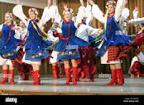
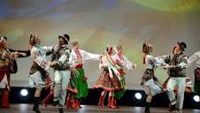
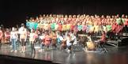



PROGRAMME
Mot du Président du COSIVE
Témoignage sur la situation en UKRAINE
Danses UKRAINIENNES
Chorale des élèves du Collège de Mennecy
La Magie des bulles de savon
Chœur « Murmures »
Moment jazz avec Albane BARRAIL

